اسم الطالب : .................................
مدة النشاط : ...............
الصف الأول المتوسط
النسبة المئوية من عدد

- اوجد النسبة المئوية من العدد فى كل مما يلى:
- 20 % من 50 ................................................................
- 12 % من 80 ................................................................
- 150 % من 90 ..............................................................
- 33 % من 75 ................................................................
- 175 % من30 ..............................................................
- 60 % من 120 ..............................................................

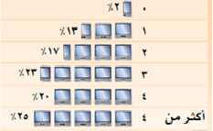
- فى احصاء لاجهزة الحاسب فى المنازل والذى تم عمله على احدد صفوف المدرسة المتوسطة وجدت هذه النسب فى الشكل المجاور. فاذا كان اجمالى عدد الطلاب هو 650 طالب فما هو عدد الطلاب الذين فى منزلهم ثلاثة اجهزة؟

- يريد محمود شراء منزل ثمنه 30 ألف ريال. فاذا كان مكتب العقار يفرض نسبة 2 % على محمود نظير سعيه فى عملية الشراء, فكم سيدفع محمود لذلك المكتب؟
- اذا اكل أحمد كمية 65 % من الشوكولاتة التى أشتراها فكم أكل احمد اذا كان اشترى 5 قطع من الشيكولاتة؟

اسم الطالب : .................................
مدة النشاط : ...............
الصف الأول المتوسط
تقدير النسبة المئوية

- تعيش الأفيال حوالى 110 سنة, ويعيش الضبع 61 % من هذه المدة. فكم سنة يعيشها الضبع على وجه التقريب؟

- قررت هدى التبرع بنسبة 30 % لاحدى دور الأيتام من راتبها خلال شهر رمضان. فاذا كان راتب هدى هو 4563 ريال فما قيمة ما تتبرع به هدى؟

- اشترك 156 طالب فى مسابقة التفوق لهذا العام وكان 6.5 % منهم اشتركوا فى نفس المسابقة العام الماضى أيضا. فما هو عدد الطلاب الذين اشتركوا فى المسابقة للعامين على التوالى؟

- قام احد المحلات التجارية والخاصة ببيع الألعاب بعمل تخفيض على الأسعار بنسبة 18 % فما هو سعر الدمية بعض التخفيض اذا كان ثمنها الأصلى هو 45 ريال؟
- اشترى وائل بعض الحلويات بمبلغ 56 ريال فى احد الأيام وفى اليوم التالى اشترى بقيمة 75 % من هذا المبلغ. فبكم اشترى فى هذا اليوم؟

- تزن رأس المولود 15 % من وزن جسمه. فاذا كان وزن احد المواليد عند ولادته هو 3200 جرام فما هو وزن رأسه؟

اسم الطالب : .................................
مدة النشاط : ...............
الصف الأول المتوسط
استراتيجية حل المسألة

- تدخر سارة شهريا 16 ريال من مصروفها. فما قيمة ما تدخره سارة خلال عام كامل مع توضيح اجابتك؟
150 ريال 170 ريال 190 ريال

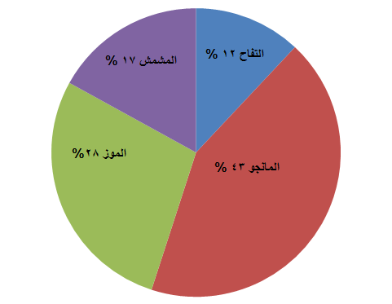
- يمثل الشكل المجاور نسب 4 أنواع من الفواكه المفضلة من خلال دراسة تمت على 150 طالب فى المدرسة. فما هو التقدير المنطقى للاشخاص الذين لا يفضلون المانجو؟

- يريد عمر شراء دراجة ثمنها 200 ريال وتباع بعد التخفيضات بخصم نسبة 30 % من ثمنها. فما هو ثمن الدراجة بعد التخفيض؟

- مع عادل 9 ورقات نقدية قيمتها 75 ريال , ما فئات هذه الأوراق؟

- اذا كان 87 % من سكان الشارع يذهبون الى اعمالهم بسياراتهم الخاصة, فاذا كان عدد سكان الشارع 856 شخصا. فما عدد الاشخاص الذين يذهبون الى اعمالهم بسياراتهم الخاصة؟

اسم الطالب : .................................
مدة النشاط : ...............
الصف الأول المتوسط
التناسب المئوى

- اوجد كل عدد فيما يلى وقربه الى أقرب منزلة عشرية واحدة:
- ما النسبة المئوية للعدد 18 من 50
.........................................................................................
- ما العدد الذى يساوى 3% من 24
.........................................................................................
- ما النسبة المئوية للعدد 90 من 1200
.........................................................................................
- ما العدد الذى يساوى 42 % من 890
.........................................................................................
- ما العدد الذى 20 % منه يساوى 25
.........................................................................................
- ما العدد الذى 90 % منه يساوى 45
.........................................................................................

- يستطيع زوار حديقة الحيوان رؤية 180 حيوان فى حين ان عدد الحيوانات الموجودة فى الحديقة هو 360 حيوان . فما هى النسبة المئوية للحيوانات المعروضة؟

- قدم مصنع لانتاج الشيكولاتة عرضا بزيادة وزن الشيكولاتة بنسبة 20 % من وزنها الاصلى والذى يبلغ 160 جرام فما مقدار الزيادة فى الوزن؟

- اخرجت منى من حقيبتها مبلغ 20 ريال والذى يمثل 12 % مما مع منى من نقود . فما قيمة ما مع منى من نقود؟

اسم الطالب : .................................
مدة النشاط : ...............
الصف الأول المتوسط
تطبيقات على النسب المئوية

- ما السعر الجديد للدراجة اذا كان ثمنها الاصلى 167 ريال وزاد سعرها بنسبة 12.5 %؟

- عرض قميص رجالى فى التخفيضات بسعر 159 ريال بعد ان تم التخفيض على سعره بنسبة 25 %. فما هو السعر الأصلى لهذا القميص؟

- يمتلك عبد الله مبلغ قدره 72000 ريال . كم يتبقى معه بعد اخراج الزكاة المستحقة عليه؟

- مقدار الزكاة التى دفعها عبد الرحمن هذه العام هى 1200 ريال فما هو المبلغ الاصلى الذى قام عبد الرحمن باخراج زكاته عليه؟

- فى كل من الحالات التالية اوجد السعر الجديد مقربا الى اقرب جزء من مئة:
- قلم بسعر 2.75 ريال ونسبة الزيادة 6 %
..................................................................................
- سيارة ثمنها 32000 ريال ونسبة التفيض 11 %
..................................................................................
- ساعة ثمنها 340 ريال ونسبة الزيادة 9 %
..................................................................................
- جهاز كمبيوتر ثمنه 1850 ريال بنسبة تخفيض 20 %
..................................................................................

- عرضت شنطة حريمى فى التخفيضات بـ 67 ريال فاذا كان هذا السعر بعد تخفيض 40 % من السعر الاصلى, فما هو السعر الاصلى لتلك الشنطة مقربا لأقرب جزء من مئة؟

